Spring Boot AOP y rendimiento

El uso d**e Spring Boot AOP** cada día es más común ya que las aplicaciones de Spring Boot necesitan trabajar con conceptos **de programación orientada a aspecto**. Vamos a construir un ejemplo de Spring Boot AOP orientado a revisar el rendimiento de nuestro código. Para ello nos vamos a descargar de [Spring  Initializr](https://start.spring.io/)**un proyecto que básico que soporte AOP.**

[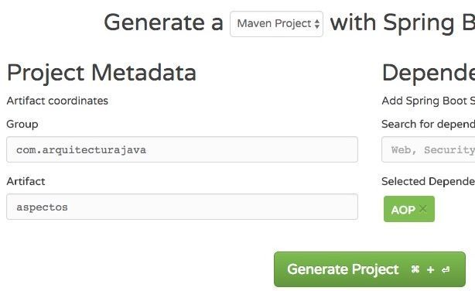](https://www.arquitecturajava.com/wp-content/uploads/SpringBootAOP-1.jpeg)

O GENERARSE DESDE EL STS, de la siguiente manera New Project…

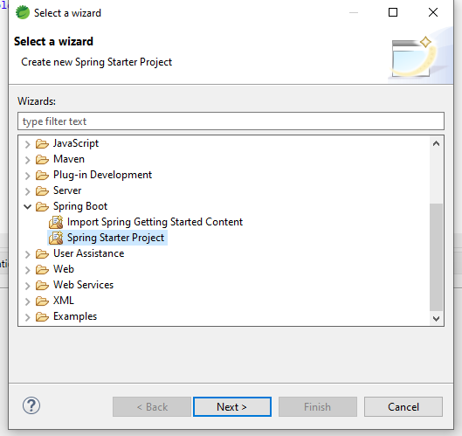

En lo siguiente es MUY IMPORTANTE que el package sea “es.indra” porque allí es donde los aspectos serán aplicados.

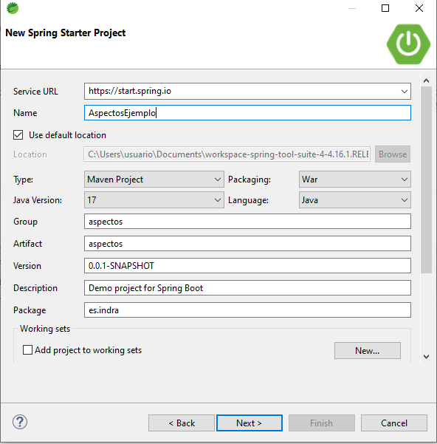

Finish sin elegir ninguna dependencia.

Una vez que tenemos el proyecto generado vamos a crear dos clases de servicio que nos permitan imprimir un texto por pantalla.

**SERVICIO A**

**------------**

|  |  |
| --- | --- |
|  | **package** es.indra;  **import** org.springframework.stereotype.Service;    @Service  **public** **class** ServicioA {    **public** String metodo1() {    **return** "hola es el metodo1";    }  }  **SERVICIO B**  **------------** |
|  | package com.arquitecturajava.servicios;    import org.springframework.stereotype.Service;    @Service  public class ServicioB {        public String metodo2() {          try {              Thread.sleep(5000);          } catch (InterruptedException e) {              // TODO Auto-generated catch block              e.printStackTrace();          }          return "hola es el metodo2";        }  } |

Ambas clases son muy parecidas y lo único que vamos a hacer desde el programa principal de Spring Boot es invocarlas.

|  |  |
| --- | --- |
|  | **package** es.indra;  **import** org.springframework.boot.SpringApplication;  **import** org.springframework.boot.autoconfigure.SpringBootApplication;  **import** org.springframework.context.ApplicationContext;    @SpringBootApplication  **public** **class** AspectosApplication {  **public** **static** **void** main(String[] args) {  //SpringApplication.run(AspectosApplication.class, args);  ApplicationContext contexto=SpringApplication.*run*(AspectosApplication.**class**, args);    ServicioA miservicioA=contexto.getBean(ServicioA.**class**);  System.***out***.println(miservicioA.metodo1());    ServicioB miservicioB=contexto.getBean(ServicioB.**class**);    System.***out***.println(miservicioB.metodo2());  }  } |

Imprimirán sus mensajes por la consola:

[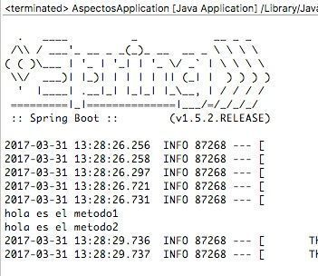](https://www.arquitecturajava.com/wp-content/uploads/SpringAOPConsola.jpeg)

¿Como podemos interceptar el método que se ejecuta más lento y que tiene un Thread.sleep()?.

Spring Boot AOP

Existen muchas formas de hacerlo, pero una forma rápida es generar un Aspecto e inyectarlo con un PointCut o punto de corte.

**¿Qué es exactamente esto?**   
Spring permite controlar el acceso a cada uno de los Objetos usando puntos de corte.

[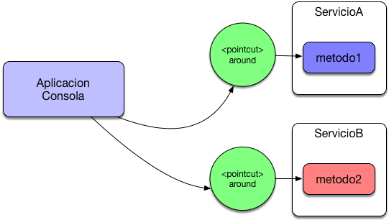](https://www.arquitecturajava.com/wp-content/uploads/springBootAOPPointCut.gif)

De tal forma que nosotros podemos añadir funcionalidad adicional (Aspecto) a los PointCut de tal forma que cada vez que se ejecute un método primero se llame al código del aspecto.

[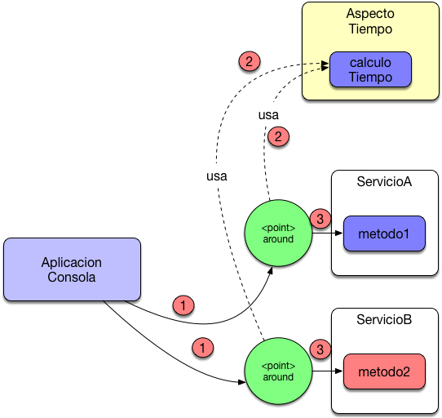](https://www.arquitecturajava.com/wp-content/uploads/springBootAOPDiagram.gif)

Vamos a ver el código del Aspecto y las anotaciones:

PASOS:

* Modificar el pom.xml

<dependency>

<groupId>org.springframework.boot</groupId>

<artifactId>spring-boot-starter-aop</artifactId>

</dependency>

* Agregar dependencia y realizar siguiente clase:

|  |  |
| --- | --- |
|  | **package** es.indra;  **import** org.aspectj.lang.ProceedingJoinPoint;  **import** org.aspectj.lang.annotation.Around;  **import** org.aspectj.lang.annotation.Aspect;  **import** org.springframework.stereotype.Component;  @Aspect  @Component  **public** **class** AspectoTiempo {  @Around("execution(* es.indra.*.*(..))")  **public** Object calculoTiempo(ProceedingJoinPoint joinPoint) **throws** Throwable {    **long** t1=System.*currentTimeMillis*();    Object resultado=joinPoint.proceed();    **long** t2=System.*currentTimeMillis*();    **if**( t2-t1>2000) {    System.***out***.println("Metodo lento:"+ joinPoint.getTarget().getClass()+"."+joinPoint.getSignature().getName() +":"+ (t2-t1));  }      **return** resultado;    }  } |

En este caso lo que hemos añadido es un aspecto con una anotación @Around que controla el acceso a todos los métodos de nuestras clases de servicio. **El método se encarga de calcular el tiempo que tarda invocación de servicios en ejecutarse** y si el tiempo excede de 2 segundos nos emite un mensaje en la consola especificando la clase y el método afectado.

[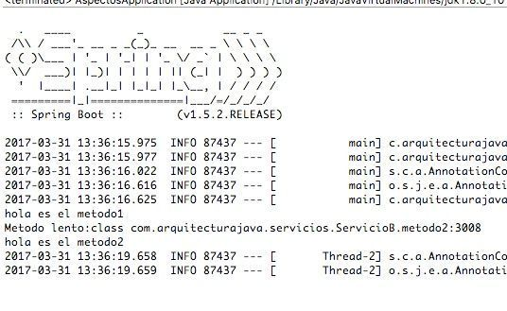](https://www.arquitecturajava.com/wp-content/uploads/SpringBootAOPTiempo.jpeg)

Podemos ver, que, el método 2 tarda 3 segundos. Como vemos la programación aspectual es capaz de aportar soluciones elegantes a problemas importantes que suelen aparecer en el día a día.

EJERCICIO “AGREGAR ASPECTOS”

Reunirse en equipos de 2 a 3 personas, y agregar al proyecto nuevos aspectos, es recomiendan los siguientes:

@Before - @AfterReturning - @Cacheable("…")

* SUBIR A UNA REMA DEL GITHUB DEL DOCENTE